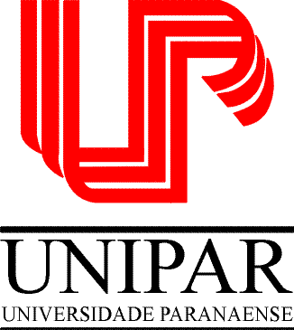 | UNIVERSIDADE PARANAENSE – UNIPAR  Recredenciada pela Portaria – MEC n.º 747, de 10/09/2020 – D.O.U. 11/09//2020  Mantenedora: UNIPAR – SOCIEDADE EMPRESARIAL LTDA  COORDENAÇÃO DE PÓS-GRADUAÇÃO STRICTO SENSU E PESQUISA  PROGRAMA DE PÓS-GRADUAÇÃO EM BIOTECNOLOGIA APLICADA À AGRICULTURA

Prosup/Capes/Unipar

RELATÓRIO SEMESTRAL

Acadêmico: |  | R.A. Nº
Curso | Mestrado/Doutorado em Biotecnologia Aplicada á Agricultura

Orientador(a):
1. Meses a que se refere o relatório:

2. Título do Projeto que participa:

3. Atividades Desenvolvidas no Semestre:

4. Dificuldades Encontradas neste Semestre:

5. Críticas e Sugestões:

6. Há necessidade de reposição de horas? ( ) SIM ( ) NÃO
Quantas?

O discente ministrou palestra sobre o tema Biotecnologia em escolas de ensino médio ou fundamental:
( ) SIM ( ) NÃO

Umuarama xx/xx/20xx
________________________ _________________________
Pós-graduando Assinatura do Docente Orientador

OBS: VER O RESUMO DE INFORMAÇÕES E ATRIBUIÇÕES DO DISCENTE BENEFICIÁRIO PROSUP (site do programa).

